**Universidad Técnica Nacional**

**Efrén Jiménez Delgado**

**ISW 211**

**2014**

**Problema 1: Varios**

**Enunciado**

Escriba métodos en Java que:

* Rote una palabra, por ejemplo “auto” queda “otua”.
* Ocupe una palabra para crear un palíndromo, por ejemplo “auto” queda “autotua”.
* Busque una palabra dentro de un texto y la marque con un “-”, por ejemplo “auto” en “Habían muchos autos” queda “Habían muchos -autos”.
* Cuente la cantidad de ocurrencias de una palabra en un texto, por ejemplo “hola” en “El gato decía hola muchas veces al día, hola”, retorna 2.

**Problema 2: Clase String**

**Enunciado**

Un desarrollador está construyendo la clase String de Java, pero a medio camino deja el tema botado y se va del país. Sin poder contactarlo, le piden a usted completar la clase, sabiendo que la representación interna, constructores y operadores ya existen, y se encuentran ya disponibles los siguientes métodos:

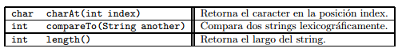

Para poder arreglar este dilema, le piden a usted desarrollar los siguientes métodos (utilizando solo lo ya construido):

